一、判断题（正确√，错误×）
1-5 题： × × × × √
6-10 题：× × √ √ √
11-15题：× × √ × √
16-17题：√ ×

二、单项选择题
1 A C 2 C 3 C 4. B 5 A
6 B 7 B 8 C 9 B 10 B
11 D 12 A 13 C 14 C

三、填空题
1 ┐Q→P 或┐P→Q， Q→P
2 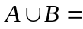｛{a,b}, {a},{b},{c}｝，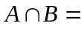｛｛c｝｝，
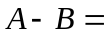｛{a,b}｝， 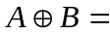｛{a,b},{a},{b}｝。
3． 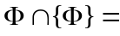Φ，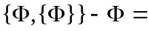{Φ,{ Φ}}，
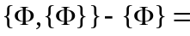{{Φ}}，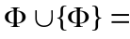{Φ}。
4．A={1,2,3,……,12}，R是A上的整除关系，子集B={2,4,6}。
则B的最大元是：无，最小元是：2，
极大元是：4，6，极小元是：2，
上界是：12，下界是：2，
上确界是：12，下确界是：2。
5. g g g
6 R, T
7. 略
8．极大元：{a,b}, {b,c}，最大元：无，上界：{a,b,c}，下确界：Φ。

一、判断题（正确√，错误×）
( )1．设A，B，C为任意的命题公式，若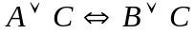,则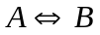。
( )2．公式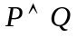是合取范式，不是析取范式。
( )3．公式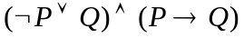与公式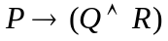等价。
( )4．。
( )5．谓词公式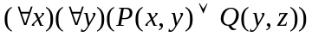中，x,y是约束变元，z是自由变元。
( )6．对谓词公式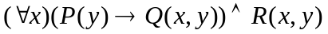中的自由变元进行代入后得到公式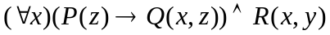。
( )7．对谓词公式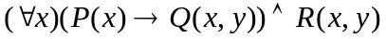中的约束变元进行换名后得到公式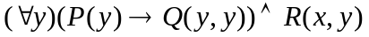。
( )8．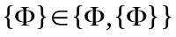，且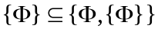。
( )9．对任意的集合A,B,C,D.若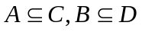，则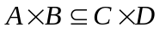。
( )10．设A,B,C是任意的集合，则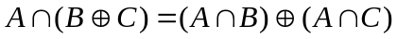。
( )11．集合A={a,b,c}上的任何二元关系R都不可能既是对称的，又是反对称的。
( )12．若R和S是集合A上的任意的两个反自发的关系，则R○S也是反自反的。
( )13．设<P, ≤ >是一个偏序集合，若最大成员存在，则该最大成员必然是极大成员。
( )14．R是等价关系一定是相容关系，反之亦然。
( )15．当X和Y都是有限集合时，若f:X→Y是单射函数，则|X|≤|Y|。
( )16．设N是自然数集合，f : N→N,且f(j)=j²+2,则f是单射函数。
( )17．设X={1,2,3,4}, f是X上的关系且f={<1,4>,<2,1>,<2,3>,<3,2>,
<4,4>}，则f是函数。
二、单项选择题
1．给定命题公式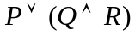，则它的成真指派为( )，
成假指派为( )。
A．111, 011, 100, 101,110 B. 111, 011
C. 000, 010, 001 D. 000
2．给定命题公式：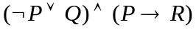与之等价的是( )。
A．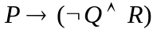 B. 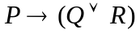
C. D. 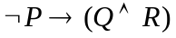
3．命题：“所有马都比某些牛跑得快” 的符号化公式为( )。
假设：H(x)：x是马；C(x)：x是牛；F(x,y)：x跑得比y快。

A.

B.
C.
D.
4．给定命题公式：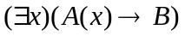与之等价的公式是( )。
A．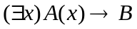 B. 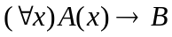
C. 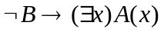 D. 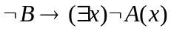
5．对任意的集合A,B,C,下述论断正确的是（ ）。
A．若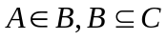，则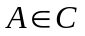. B. 若，则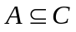.
C. 若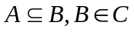，则. D. 若，则.
6．下列选项错误的是（ ）。
A. 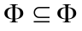 B. C. 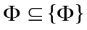 D. 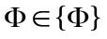
7．设A={1,{1}}, P(A)为A的幂集，下列选项错误的是（ ）。
A．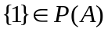 B. 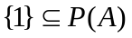 C. 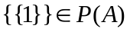 D.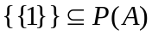
8．集合A={1,2,3,6}, A上的整除关系具有的性质是（ ）
A．自反的，对称的，可传递的

B. 反自反的，对称的，可传递的
C. 自反的，反对称的，可传递的
D. 反自反的，反对称的，可传递的

9．关系R的关系矩阵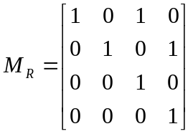, 则关系R具有的性质是 ( )。

A．自反的，对称的，可传递的
B．自反的，反对称的，可传递的

C．自反的，对称的
D．都不是
10．函数的复合运算满足（ ）。
A．交换律 B.结合律 C.等幂律 D.分配律
11．若g○f是双射函数，则（ ）。
A．f，g必是满射 B.f，g必是单射
C．f必是满射, g必是单射 D. f必是单射, g必是满射
12．设N是自然数集合，R是实数集合，f : N→R，且给定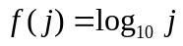，
则（ ）。
A．f是单射 B.f是满射 C．f是双射 D.都不是
13．设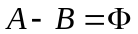，则有（ ）。
A．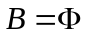 B. 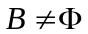 C．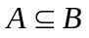 D. 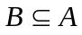
14．给定公式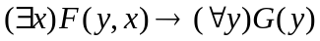，它的前束范式是（ ）。
A．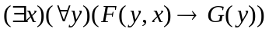 B. 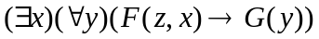
C．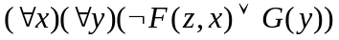 D. 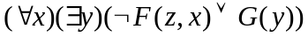
三、填空题
1．给定命题1：“除非你努力，否则你将失败”（假设Q：你努力，P：你将失败）；命题2：“只有睡觉才能恢复疲劳”（假设P：睡觉，Q：恢复疲劳）。则命题1符号化为_________________， 命题2符号化为___________________。
2．集合A={{a,b},{c}}，B={{a},{b},{c}}, 试写出：
___________________，___________________，
___________________，___________________。
3．确定以下各式：____________，____________，
________________，________________。
4．A={1,2,3,……,12}，R是A上的整除关系，子集B={2,4,6}。
则B的最大元是____________，最小元是____________，
极大元是____________，极小元是____________，
上界是______________，下界是______________，
上确界是____________，下确界是____________。
5．设A={1,2,3}，f, g, h均为A到A的函数，即f, g, h：A→A，其中
f={<1,1>,<2,1>,<3,1>}, g={<1,1>,<2,3>,<3,2>}, h={<1,3>,<2,1>,<3,1>}，则__________是单射，__________是满射，__________是双射。
6．设A={a,b,c}, B={x,y,z}，R，S，T：A→B的关系，且R={<a,x>,<b,y>,<c,y>}，
S={<a,x>,<a,y>}，T={<a,x>,<b,x>,<c,x>}，则________可定义为A到B的
函数。
7． 关系R是自反的，当且仅当在关系矩阵中___________________________，
在关系图中____________________________________________________；
关系R是反自反的，当且仅当在关系矩阵中_________________________，在关系图中___________________________________________________；
关系R是对称的，当且仅当在关系矩阵中__________________________，
在关系图中__________________________________________________。
8．设A={a,b,c}上偏序集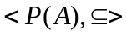，其中P(A)是A的幂集，则幂集P(A)的
子集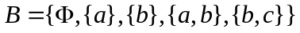的极大元是______________，最大元是_______________，上界是______________，下确界是______________。

四、简答题
1. 将下列命题符号化

(1) 不存在两片完全相同的叶子。
(2) 发光的不都是金子。
(3)尽管有人聪明，但未必一切人都聪明。
2. 利用两种方法证明下列蕴涵式：
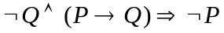.

3.利用求主合取范式证明下列公式等价性：
4．设A,B和C是集合，则回答下列问题：
若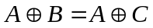, 是否必须B=C?

五、综合题
1 应用CP规则证明：R→S可以从前提P→(Q→S),┐R∨P和Q推出。
2.符号化下列命题，并给出构造推理证明
每位资深名士或是中科院院士或是国务院参事。所有的资深名士是政协委员。张大为是资深名士，但他不是中科院院士，因此有的政协委员是国务院参事。

六 R是整数集合Z上的二元关系，对任意m,n∈Z, <m,n>∈R 当且仅当m²=n².
(1)证明R是等价关系。
(2)求R的等价类。
七.设S为X上的偏序关系，T为Y上的偏序关系，若< <x₁, y₁> ,<x₂, y₂> >∈P当且仅当<x₁, x₂>∈S且<y₁, y₂>∈T,证明P是X×Y上的一个偏序关系。

